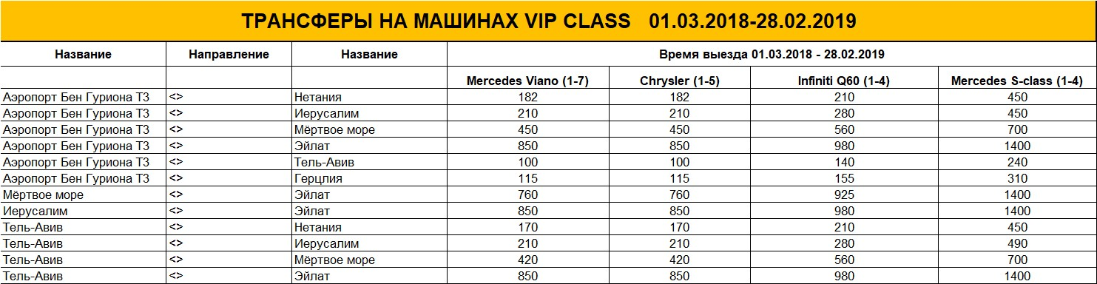

ВНИМАНИЕ :
1. Цены даны в долларах США .
2. В случае задержки на паспортном контроле , изменения рейса или по любой другой причине не состыковки с представителем фирмы в аэропорту –позвонить по телефону срочной связи +972-546656800
3. Встреча в зале прилета с табличкой " RUBIN TOURISM "
4.За выезд с городов: Нетания -Герцлия в Эйлат ,Иерусалим , Мертвое море дополнительно доплачивается 100 $
5.Остановка на Мертвом море каждыи час 60$
6. Туристам не вышедшим в течении 2 часов после посадки самолета .деньги за трансфер не возвращаются . Возможен трансфер на более позднее время за дополнительную плату.
7. Компания оставляет за собою право изменить цены, поставив в известность партнеров, в случае изменения курса доллара или существенных изменении на рынке Израиля

